ПРЕСС - РЕЛИЗ

Нюансы законодательства: кадастровый учет и персональные данные
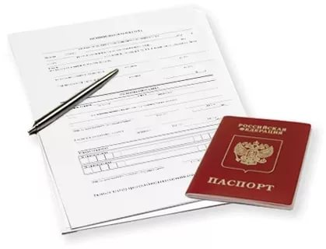
Красноярск 17 ноября 2017 года - Кадастровая палата по Красноярскому краю обращает внимание на требования действующего законодательства в части обработки персональных данных при кадастровом учете объектов недвижимости.
При предоставлении с заявлением межевого плана, данный документ должен соответствовать требованиям к его подготовке, утвержденным приказом Миэкономразвития России от 08.12.2015 № 921.
Одним из обязательных требований является приложение к межевому плану согласия заказчика кадастровых работ (физического лица) на обработку персональных данных. Кроме того, межевой план должен содержать сведения о страховом номере индивидуального лицевого счета в системе обязательного пенсионного страхования РФ (СНИЛС), номере и дате заключения договора на выполнение кадастровых работ.
Таким образом, несоблюдение данных требований является причиной (основанием) для принятия решения о приостановлении рассмотрения обращения до устранения выявленных нарушений.
Кадастровая палата рекомендует гражданам - заказчикам кадастровых работ при получении межевого плана проверять наличие указанных сведений в документе.

